УДК 334.02
Мальцева Е.С.

ПРОБЛЕМЫ РАЗВИТИЯ МАЛОГО ПРЕДПРИНИМАТЕЛЬСТВА
В КРЕАТИВНОЙ ИНДУСТРИИ

Аннотация. В статье раскрывается современное состояние и проблемы развития креативной индустрии в России. Обосновывается необходимость ее выделения в отдельную отрасль экономики для возможности учета вклада в развитие национальной экономики, разработки целевых программ поддержки и нормативно-правового регулирования. Обращено внимание на специфику креативного предпринимательства и роль вузов в подготовке кадров
Ключевые слова Креативная индустрия, специфика управления, государственная поддержка, малый бизнес

Креативная экономика является одним из самых динамичных и быстрорастущих сегментов мирового хозяйства, ее доля в мировом ВВП составляет по оценкам в разных источниках от 3% до 6%. В креативных секторах трудится более 30 млн человек с наибольшей долей женщин и молодежи в возрасте 15-29 лет, а также более 30% самозанятых граждан. По оценкам Центра городских компетенций Агентства стратегических инициатив (АСИ) доля креативных индустрий в ВВП России составляет 4,37%. К данному сектору относится деятельность в сфере искусства и медиа, а также наследие (фестивали, ремесла, культурные объекты) и функциональное творчество (IT, дизайн, мода, интерьер, реклама, креативные сервисы). Лидером по присутствию креативных индустрий в экономике является Москва – их доля в городской экономике составляет 19,8%. Далее следуют Санкт-Петербург (12,6%), Иваново (12,3%) и Тюмень (9,6%).[1]
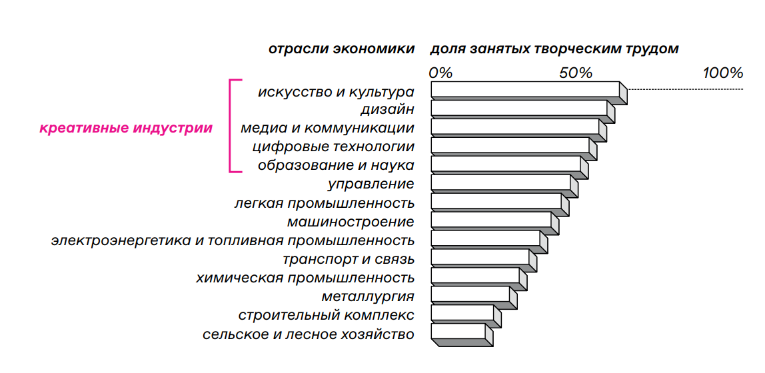
Рис.1. Условное соотношение доли занятых интеллектуальным и творческим трудом в России в различных отраслях экономики [2, C.7]

Цифровизация явилась мощным стимулом для развития креативной индустрии, выдвинула новые требования к компетенциям специалистов различных сфер деятельности, открыла новые перспективы для развития малого бизнеса как в России, так и в мировой системе хозяйства. Для реализации креативной идеи, создания дизайнерского продукта, как правило, не требуется большого количества дорогостоящих машин и высокотехнологичного оборудования. Зачастую достаточно смартфона, планшета или другого гаджета, программного обеспечения и небольшой творческой команды единомышленников. Однако дальнейшее развитие бизнеса и поддержание его стабильном состоянии ничем не отличается от предпринимательства в других отраслях, а зачастую сопряжено с еще большими проблемами.
На этапе стартапа возникает первая проблема – незаинтересованность частных инвесторов в финансировании креативных компаний. Это обусловлено невозможностью адекватного прогнозирования объема спроса на инновационный продукт, и следовательно, срока окупаемости проекта и возможности получения прибыли на вложенный капитал. Высокий риск, сопряженный с неустойчивостью и неопределенными перспективами развития креативного бизнеса не привлекателен и для банковской сферы. Статистика подтверждает обоснованность опасений инвесторов, так как большое количество стартапов не являются успешными, а количество предприятий, которые закрываются, не сумев занять устойчивое положение на рынке, достаточно много.
Основатели бизнеса в креативном секторе в процессе своей деятельности сталкиваются еще с рядом проблем, большая часть которых не решена на уровне национальной экономики. Одной из них является несовершенство законодательной базы по защите прав интеллектуальной собственности. Проблема заключается в том, что в России отсутствует эффективный работающий механизм по защите интересов правообладателей, связанной с распространением объектов, работ и произведений авторского права. По данным Г. Ивлева, приведенным в одной из его публикаций, только в 2019 г. суммарный объем заявленных требований о нарушении прав интеллектуальной собственности в арбитражных судах субъектов РФ составил 139,4 млрд. руб. [3]
Следующий фактор, который с одной стороны, можно рассматривать как благо, с другой – как проблему – это возможность размещения контента в сети Интернет. Такие положительные моменты, как потенциал охвата огромной аудитории, возможность информирования потенциального покупателя о новом продукте, выход за пределы национальной экономики и доступ к мировому рынку не всегда приносят желаемый результат ввиду огромных потоков различной информации в глобальной сети. Выложенный контент тонет и теряется в массивах информации настолько быстро, что его могут просто не заметить. Выявление нишевых рынков, доступ к этим рынкам и создание на них заметного профиля, понимание того, как бизнес-практика различается от страны к стране, и построение сетей потенциальных сотрудников, партнеров, поставщиков и клиентов - важные проблемы для небольшого творческого бизнеса.
Особенности менеджмента и специфические требования к компетенциям сотрудников в креативном бизнесе – следующая, не менее важная проблема, решить которую под силу начинающему предпринимателю. Талантливый дизайнер одежды, профессионал в области создания интерьеров или видеоигр, как правило не обладает навыком создания эффективного, хорошо продуманного и детально проработанного бизнес-плана. Желание привлечь к управлению бизнесом профессионального менеджера также не всегда является реализуемым ввиду того, что управление творческой командой, созданием инновационного продукта не вписывается в привычную схему управления бизнес - процессами.
Творческий коллектив, состоящий из разнородных, подчас «неорганизованных» таланливых и креативных личностей требует от менеджера знания психологии личности, нестандартных инструментов мотивации, принятия принципа двойного руководства компанией. «Двойное руководство» предполагает наличие с одной стороны, менеджера, ориентированного на эффективное управление бизнес-процессами, привлечение инвесторов, продвижение продукта на отечественном и зарубежном рынке, с другой – креативного проект-менеджера, способного активизировать творческий потенциал команды, стать ее вдохновляющим лидером и мобилизовать коллектив на поиск новых, нетрадиционных подходов к созданию уникальных продуктов. [4]
Однако современные российские вузы, как правило, не готовят менеджеров применительно к креативному сектору. Сформировать компетенции креативного менеджера возможно в процессе обучения только при условии его работы с творческими командами в период практических занятий, практики в креативных компаниях, работы над совместными проектами со студентами различных творческих профилей или совместной творческой деятельности. Навыки формируются на протяжении всего периода обучения в работе с постоянно меняющимся составом команды и нестандартными задачами, которые ставят представители креативной индустрии.
Главной ценностью, а также фактором успеха или неудачи в креативной компании являются люди. Спецификой бизнеса в креативном секторе является то, что коллектив единомышленников не формируется «раз и навсегда». Часто, это творческие команды, которые формируются под конкретные проекты. Один и тот же сотрудник компании может быть задействован в нескольких проектах или быть привлеченным к выполнению только одного творческого проекта. В дальнейшем он может «отпочковаться» от компании, создав собственный креативный бизнес. Предпринимателю важно правильно выстроить коммуникацию не только с производителями творческого продукта внутри компании, но и с большим количеством людей онлайн сообщества, иными словами – необходим навык применения краудсорсинга.
Краудсорсинг позволяет задействовать большое количество людей, обитающих в сети. Это своего рода передача определённых производственных функций неопределённому кругу лиц, не предполагающая заключение трудового договора, получения необходимых услуг, идей или контента в результате просьбы о содействии через интернет. В отличие от производства какого-либо продукта или услуги в другом секторе экономики, добровольными участниками создания креативного продукта являются талантливые люди, которые готовы жертвовать своим временем. Обычно энтузиасты, которые занимаются такими проектами, стремятся не столько заработать денег, сколько получить моральное удовлетворение от работы.
Важнейшее значение для малого бизнеса в креативной сфере приобретает навык выстраивания коммуникаций между всеми участниками цепочки доведения продукта до потребителя, а также в некоторых случаях коллаборация с конкурентами и представителями других отраслей экономики. Такой опыт человек нарабатывает, как правило, в процессе в процессе своей деятельности в данной сфере, развивая компетенции, полученные в вузе обучаясь на краткосрочных курсах, тренингах, а также методом проб и ошибок.
Несмотря на то, что методические и теоретические основы подготовки специалистов для креативной индустрии разрабатываются и апробируются в Великобритании, странах Евросоюза, Азиатско-Тихоокеанского региона с начала 2000-х годов, единого подхода, выстроенной траектории обучения и универсальных методик не существует.
Малый бизнес всегда нуждается в государственной поддержке, использует возможность участия в государственных программах содействия предпринимательству. Однако специфика производства и масштабирования творческого продукта в России в настоящее время не позволяет выделить его в самостоятельный сектор национальной экономики. Методики определения творческой индустрии как отдельного самостоятельного сектора экономики существуют, однако каждая из них применима к конкретной отдельно взятой стране. Это, в свою очередь, вызывает сложности в сравнении и сопоставлении статистических данных по странам и позволяет не столько получать точные статистические данные, сколько выявлять тренды развития. Следствием этого ни одно из существующих министерств и ведомств в России фактически не разрабатывает действенные меры по его развитию креативного сектора.
Тем не менее, деятельность в этом направлении в России ведется. Одним из первых шагов можно назвать создание специализированных пространств для творчества, возможности получить статус креативного кластера как «технопарка» для того, чтобы он мог участвовать в конкурсах на получение грантов, льгот и других форм государственной поддержки. Таким образом креативный кластер превращается в «технопарк» в сфере креативных индустрий, конвертирующий творческую энергию в работающие бизнесы, увеличивающие вклад их вклад в валовый продукт города. Чаще всего это компактное, физически ограниченное пространство, где расположены взаимодополняющие друг друга творческие бизнесы, которые от такого соседства испытывают «эффект синергии». Однако установление особого льготного режима его функционирования весьма затруднительно без уточнений и дополнений существующей нормативно-правовой базы.
В последние годы в России уделяется достаточно большое внимание изучению проблемы развития творческого бизнеса, и это связано не только с поиском новых факторов экономического роста России, но также происходит в контексте общемировых тенденций. На 74-й сессии Генеральной Ассамблеи Организации Объединенных Наций 2021 год был объявлен Международным годом креативной экономики в целях устойчивого развития.

Список литературы

1.В АСИ посчитали вклад креативной индустрии в экономику городов [Электронный ресурс], URL: https://asi.ru/news/152959/ (дата обращения 27.04.2021)
2.Т.Журавлёва, И.Токарев, Я.Ярмощук. Сносить нельзя ревитализировать. Практическое руководство по созданию креативного кластера, Изд-во ООО «Флакон Икс», 2019.- 111 с.
3.Ивлиев Г., Задачи в сфере интеллектуальной собственности на 2020гг. – URL: https://rospatent.gov.ru/content/uploadfiles/presentations/zadachi-rp-2020.pdf (дата обращения 27.01.2021г.)
4.Юров С. С. Креативная индустрия: новые подходы к управлению организацией // Актуальные теоретические и прикладные вопросы управления социально-экономическими системами. Материалы II Международной научно-практической конференции. Москва, 2020. - С. 11-13.

Мальцева Елена Сергеевна, Россия, Москва – кандидат экономических наук, доцент, зав. кафедрой Менеджмента и маркетинга АНО ВО «Институт бизнеса и дизайна» (129090, Москва, Протопоповский переулок, 9, Maltsevs1@mail.ru
Maltseva E.S.
PROBLEMS OF SMALL BUSINESSES DEVELOPMENT
IN THE CREATIVE INDUSTRY

Abstract. The article reveals the current state and problems of the development of the creative industry in Russia. The necessity of its separation into a separate branch of the economy is substantiated in order to take into account its contribution to the development of the national economy, develop targeted support programs and legal regulation. Attention is drawn to the specifics of creative entrepreneurship and the role of universities in personnel training
Keywords: сreative industry, management specifics, state support, small business

Bibliography

1.The ASI calculated the contribution of the creative industry to the urban economy [Electronic resource], URL: https://asi.ru/news/152959/ (date of treatment 04/27/2021)
2.T. Zhuravleva, I. Tokarev, Y. Yarmoschuk. Demolition cannot be revitalized. A practical guide to creating a creative cluster, Flacon X, LLC, 2019.- 111 p.
3.Ivliev G., Tasks in the field of intellectual property for 2020. - URL: https://rospatent.gov.ru/content/uploadfiles/presentations/zadachi-rp-2020.pdf (date of access 27.01.2021)
4.Yurov S. S. Creative Industry: New Approaches to Organizational Management // Actual theoretical and applied issues of social and economic systems management. Materials of the II International Scientific and Practical Conference. Moscow, 2020.- р. 11-13Отступ

Maltseva Elena Sergeevna candidate of economic Sciences, The Head of the Department of Management and Marketing, Russia, Moscow, Institute of Business and Design (B&D), (129090, Moscow Protopopovskiy lane, 9),Maltsevs1@mail.ru

